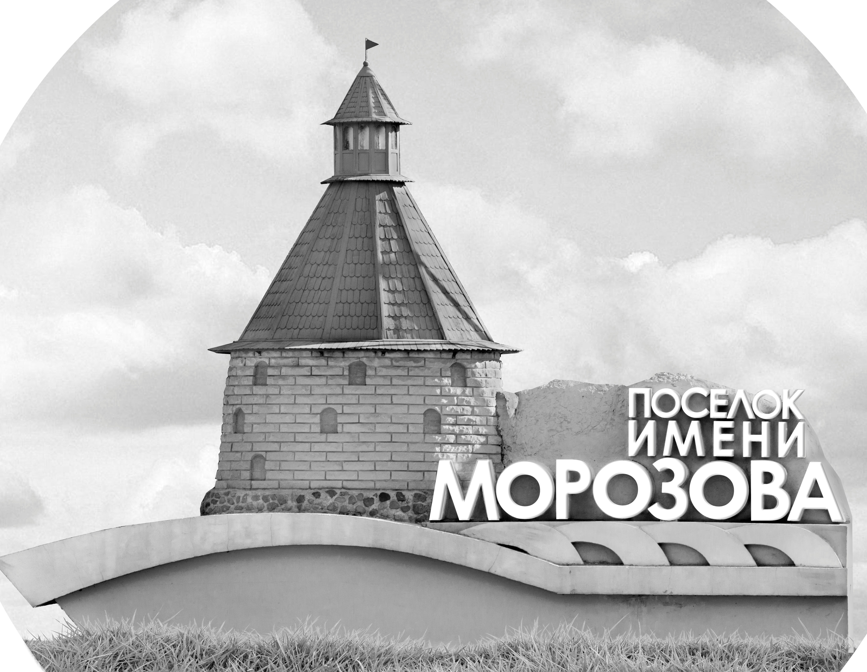 | ОФИЦИАЛЬНЫЙ ПРОТОКОЛ МАТЧА | Год рождения/Дивизион
 |  | 2009
1
Соревнование | Кубок Ладоги |  |  | Дата | 21.5.2022 | Игра № | 8
Место проведения | Ленинградская область | Арена | Хорс | Время | 11-00 | Зрители

«A» «Динамо» Минск, Беларусь |  |  |  |  |  | Взятие ворот |  |  |  |  |  |  | Удаления
№ | Фамилия Имя |  | (К/А) | Поз. | Игр. | # | Время |  | Г | А 1 | А 2 | ИС | Время |  | № | Мин | Нарушение | Начало |  | Оконч.
1 | Потёмкин Ярослав |  |  | В | Да | 1 | 28 | 29 | 12 | 87 | 9 | +1 | 4 | 24 | 21 | 2 | ПОДН | 4 | 24 | 6 | 24
39 | Дорожинский Тимофей |  |  | В | Нет | 2 | 30 | 35 | 87 | 78 | 12 |  | 11 | 46 | К | 2 | ЧС-СТ | 11 | 46 | 13 | 46
7 | Терешко Тимур |  |  | З | Да |  |  |  |  |  |  |  | 18 | 38 | 83 | 2 | ПОДН | 18 | 38 | 20 | 38
9 | Филиппович Георгий |  |  | З | Да |  |  |  |  |  |  |  | 20 | 48 | 21 | 2 | БЛОК | 20 | 48 | 22 | 48
12 | Маслов Алексей * |  |  | Н | Да |  |  |  |  |  |  |  | 22 | 18 | 15 | 2 | ТЛ-БР | 22 | 18 | 24 | 18
13 | Нехай Даниил |  |  | Н | Да
15 | Березин Павел |  |  | З | Да
16 | Пешкур Владислав |  |  | З | Да
18 | Герловский Никита |  |  | Н | Да
19 | Сущинский Иван |  | А | Н | Да
21 | Сансевич Алексей |  |  | З | Да
22 | Лавренчик Алексей |  | А | З | Да
23 | Сильвестрович Роман |  |  | Н | Да
27 | Лисовенко Егор |  |  | З | Да
44 | Саратовкин Богдан |  | К | Н | Да
71 | Капанец Павел |  |  | Н | Да
78 | Улезко Александр |  |  | Н | Да
83 | Бриштель Трофим |  |  | З | Да
85 | Казачёнок Даниил |  |  | Н | Да
87 | Аксюто Егор |  |  | Н | Да
94 | Топик Богдан |  |  | Н | Да
99 | Макеев Даниил |  |  | Н | Да
Главный тренер |  | Смирнов Евгений |  |  |  | Тренер |  |  |  |  |  |  |  |  |  |  | подпись | ‌

«Б» «СКА-Варяги» Ленинградская область |  |  |  |  |  | Взятие ворот |  |  |  |  |  |  | Удаления
№ | Фамилия Имя |  | (К/А) | Поз. | Игр. | # | Время |  | Г | А 1 | А 2 | ИС | Время |  | № | Мин | Нарушение |  | Начало |  | Оконч.
35 | Воскресенский Дмитрий |  |  | В | Нет |  |  |  |  |  |  |  | 27 | 14 | 27 | 2 | ТЛ-БР |  | 27 | 14 | 28 | 29
60 | Мищенко Эрик * |  |  | В | Да
4 | Болмат Константин |  | А | Н | Да
9 | Морозов Илья |  | К | Н | Да
10 | Хусенов Дониёр |  |  | Н | Да
12 | Шавров Ярослав |  |  | Н | Нет
13 | Катеев Тимур |  |  | Н | Нет
15 | Ермоленко Данила |  |  | Н | Нет
17 | Тукшаитов Ильяс |  |  | Н | Да
22 | Феоктистов Глеб |  |  | З | Да
23 | Шарапов Ярослав |  |  | Н | Да
27 | Фадеев Ярослав |  |  | Н | Да
43 | Тимофеев Илья |  |  | З | Да
45 | Корж Антон |  |  | Н | Да
47 | Гаврилов Данила |  |  | Н | Да
52 | Соловьев Виктор |  |  | Н | Нет
55 | Кулага Тимофей |  |  | З | Да
71 | Кравцов Кирилл |  |  | З | Да
72 | Пудичев Макар |  |  | З | Да
86 | Митрофанов Александр |  | А | Н | Да
87 | Абдуллаев Руслан |  |  | З | Да
92 | Долгоруков Егор |  |  | Н | Да
Главный тренер |  | Чурин Максим |  |  |  | Тренер |  |  |  |  |  |  |  |  |  |  | подпись | ‌

Послематчевые броски |  |  |  |  | Игра вратарей |  |  |  | По периодам |  | 1 | 2 | 3 | ОТ | ПБ | Общ. | Время игры
«А» | «Б» | Вр «А» | Вр «Б» | Счет | Время |  | «А» | «Б» | Взятие ворот | «А» | 0 | 1 | 1 |  |  | 2 | Начало | 11 | 06
 |  |  |  |  | 0 | 00 | 1 | 60 |  | «Б» | 0 | 0 | 0 |  |  | 0 | Окончание | 12 | 11
 |  |  |  |  | 43 | 38 | 1 |  | Штрафное время | «А» | 4 | 6 |  |  |  | 10 | Тайм-аут «А»
 |  |  |  |  | 45 | 00 | 1 |  |  | «Б» |  | 2 |  |  |  | 2 | Тайм-аут «Б» | 43 | 38
 |  |  |  |  |  |  |  |  | Броски по воротам | «А»
 |  |  |  |  |  |  |  |  |  | «Б» |  |  |  |  |  |  | ‌
 |  |  |  |  |  |  |  |  | Судьи при оштрафованных игроках | ‌ |  |  |  | Судья времени игры
 |  |  |  |  |  |  |  |  |  | ‌ |  |  |  | Секретарь
 |  |  |  |  |  |  |  |  | ‌Информатор | ‌ |  |  |  | подпись  ‌

Главный судья |  | Лучшие игроки матча | «Динамо» | Маслов Алексей № 12
Главный судья |  |  | «СКА-Варяги» | Мищенко Эрик № 60
подписи |  | Инспектор | ‌ | Замечания на обороте | Да | Нет

